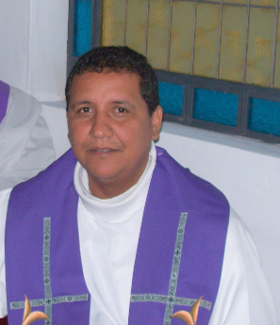
¡Señor danos Sacerdotes!
Pbro. Anibal Aquino Flores
Nacido en Cumaná.
Ordenado el 19 noviembre 1994.

Conocer es Evaluar

Miércoles 15 de julio de 2009 San Buenaventura
Te suplicamos, Dios nuestro, que quienes estamos reunidos aquí para celebrar la fiesta de san Buenaventura, podamos, por su intercesión y a ejemplo suyo, ir profundizando cada día más en tu conocimiento y en tu amor. Por nuestro Señor…
Éx 3,1-6.9-12 El ángel del Señor se apareció
Salmo 102 El Señor es compasivo y misericordioso.
Mt 11,25-27 Has ocultado estas cosas a los sabios “En aquel tiempo, Jesús exclamó: ¡Te doy gracias, Padre, Señor del cielo y de la tierra, porque has escondido estas cosas a los sabios y entendidos, y las has revelado a la gente sencilla! Gracias, Padre, porque así te ha parecido bien. El Padre ha puesto todas las cosas en mis manos. Nadie conoce al Hijo sino el Padre, y nadie conoce al Padre sino el Hijo y aquel a quien el Hijo se lo quiera revelar”
San Buenaventura
Cardenal, Obispo de Albano. General de los Frailes Menores Franciscanos. Doctor de la Iglesia.
El santo se distinguió en filosofía y teología escolásticas.
Compuso el "Comentario sobre las Sentencias de Pedro Lombardo"
San Buenaventura se caracterizaba por la sencillez, la humildad y la caridad.
Lo llamaban “Doctor Seráfico” por las virtudes angélicas que realzaban su saber.
Fue canonizado en 1482 y declarado Doctor de la Iglesia en 1588.
Dios nos ha dado mucho
- Ríos, mares, montañas nevadas, amaneceres y atardeceres, el amor de una madre y la caricia de un padre.
- Sin olvidar su amor y misericordia para con todos.
- Jesús quiere que vivamos en la sencillez y la claridad, antes a la oscuridad y maldad.
- Pero para muchos llenos de soberbia Dios es un estorbo.
1. Revelación de Dios
- Al que Jesús llama Padre, “abbá”
- La mejor revelación
- Especial porque es hecha a los pequeños, marginales y excluidos.
- No revelado a los entendidos, pues ellos lo rechazaron (lectura de ayer)
2. Contenido de la revelación
- Donde ese Padre ve a Jesús como su predilecto
- Donde el conocimiento de Padre e Hijo es mutuo. Se conocen y se aman.
- Utiliza signos y palabras para revelar esto a los sencillos que de inmediato lo comprenden.
Sólo desde nuestra pequeñez podemos comprender la grandeza del amor de Dios Padre revelado en Jesucristo.
mrivassnchez@gmail.com

